Муниципальное бюджетное учреждение дополнительного образования

«Центр детского творчества» г.Ярцево Смоленской области

**Конспект занятия**

**«Тапочки, связанные крючком (размер 37-38)»**

*(3-ий год обучения)*

Разработала:

Моисеенкова Галина Петровна

педагог дополнительного образования

т\о «Вязание»

г.Ярцево

2018 год

Тема занятия «Тапочки, связанные крючком».

*Тема рассчитана на 2 занятия.*

Цель: формировать интерес к декоративно-прикладному искусству путем вязания крючком тапочек.

Задачи:

1. Учить вязать домашние тапочки;

2.Развивать творческое мышление, эстетический вкус, самостоятельность в подборе материалов и инструментов;  
3. Воспитывать самостоятельность, аккуратность, бережливость, терпение.

4. Коррекция внимания.

**1 занятие**

**Ход занятия**

Педагог: Комнатные тапочки смело можно назвать самым востребованным и популярным видом обуви. Действительно, приходя домой из школы или после работы, мы в первую очередь меняем повседневную обувь на домашнюю. Надевая на ноги такие родные и любимые тапки, мы сразу же погружаемся в ощущения покоя и расслабления. На рынке или в магазине на сегодняшний день представлен огромнейший выбор различной обуви для дома. Но по-настоящему ощущение тепла и уюта могут передать только вязаные при помощи крючка домашние тапочки ручной работы.

Таким образом, мы с вами с помощью схем попробуем за два занятия связать тапочки крючком.

Во время вязания внимательно читайте описание и ориентируйтесь на схему, предложенную на технологической карте.

*Обучающимся раздается схема, виде технологической карты.*

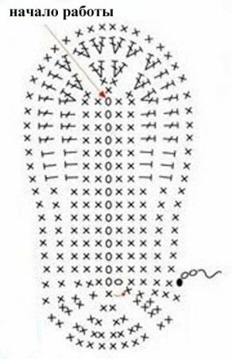Набрать цепочку из 5 воздушных петель. Замкнуть цепочку в колечко. Обвязать колечко 15 столбиками без накида.

1 ряд-3 воздушные петли для подъема,2 столбика с накидом (ст.с/н)

в каждую петлю предыдущего ряда.

2 ряд-3 воздушные петли *,1 ст.с/н,1ст.с/н,2ст.с/н*

3 ряд-3 воздушные петли,1 ст.с/н в каждую петлю предыдущего ряда.

4,5,6,7,8,9 ряд- вяжем как 3 ряд.

Рассчитаем петли: посчитать все столбики в последнем ряду ,разделить полученное число на 3, умножить на 2.

Далее вяжем ступню, провязывая в прямом и обратном направлении полученное число петель. Продолжаем вязание до тех пор, пока полотно подошвы не достигнет пятки.

Далее свяжем задник пятки, сложив пополам полотно ступни и «сошьем» задник, провязав 1 ряд столбиками без накида.

**2 занятие**

Педагог: Продолжаем работу над вязанием тапочек. Вяжем вторую пару обуви. По такой же схеме.

Далее, после того как готовы оба тапочка, обвяжем кромку тапочек 2-3 рядами столбиков без накида. Оформим тапочки по желанию помпонами, цветочками, вышивкой.

Тапочки готовы! Спасибо за работу.

Вяжите с удовольствием для всех членов семьи!